Когда устройство на базе Android Marshmallow (и выше) лежит без движения и без зарядки, спустя час оно переходит в Doze Mode - режим "отключки", когда почти все приложения перестают потреблять заряд батареи.

Для проверки ваше приложения можно воспользоваться командами, позволяющими "насильно" ввести устройство в Doze Mode.

1. Убедитесь, что у вас устройство на Android 6.0+ и на вашем PC установлены все необходимые драйвера и Android SDK-Tools
2. Включите [USB-debugging](https://wiki.a1qa.com/display/IOSQA/USB+Debugging) на вашем Android устройстве
3. Подключите ваше Android устройство к вашему PC
4. Убедитесь, что ADB правильно работает с вашим Android устройством

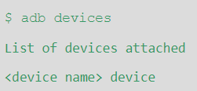

1. Послать команду симуляции отключенного от сети устройства



1. Выключить экран устройства, нажав на кнопку 'Power' либо послав команду



1. Начать переход в Doze при помощи команды



**Список возможных состояний Doze mode**

